최후의…. (At Last..) 맵 기획서

종합설계기획 발표에서 미로의 재미를 주기 위해 여러가지 맵을 만드는게 좋다는 피드백 받은 내용을 기반으로 1개의 체크 포인트 마다 랜덤 맵 생성을 위해 맵을 기획했습니다.

초기 맵 기획을 바탕으로 바리게이트 개수를 난이도 요소로 채택했습니다.

1스테이지 42개, 2스테이지 32개 ,3스테이지 60개의 바리게이트로 난이도를 채택했습니다.

각 바리게이트는 가로6m 세로6m 높이 2m로 총알이 관통되는 바리게이트 입니다.

1스테이지(바리게이트42개 / 10개맵) 2스테이지(바리게이트 32개 / 10개맵)

3스테이지(바리게이트 60개 / 10개맵)

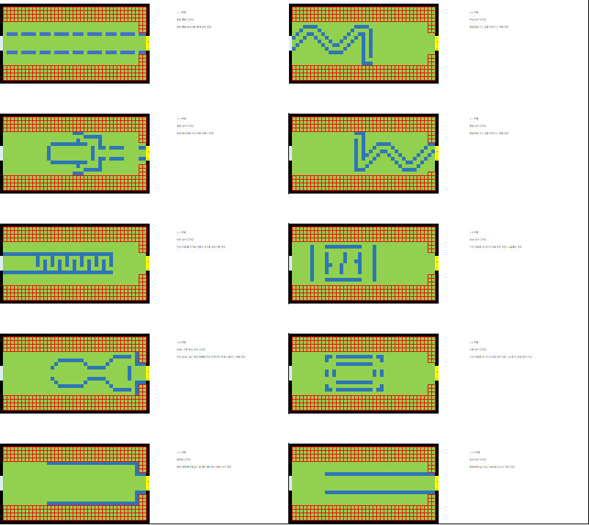 맵 별 세부 기획의도는 엑셀에 첨부하였습니다.